Брянская область
Муниципальное бюджетное общеобразовательное учреждение
«Левенская основная общеобразовательная школа»
Стародубского муниципального округа Брянской области
243250, Брянская о бласть, Стародубский район, С. Левенка, ул. Школьная, д. 4А
e-mail: levenkaschool@yandex.ru
РОССИЙСКАЯ ФЕДЕРАЦИЯ
АДМИНИСТРАЦИЯ СТАРОДУБСКОГО
МУНИЦИПАЛЬНОГО РАЙОНА БРЯНСКОЙ ОБЛАСТИ
МУНИЦИПАЛЬНОЕ БЮДЖЕТНОЕ ОБРАЗОВАТЕЛЬНОЕ УЧРЕЖДЕИЕ
«ЛЕВЕНСКАЯ ОСНОВНАЯ
ОБЩЕОБРАЗОВАТЕЛЬНАЯ ШКОЛА»
СТАРОДУБСКОГО МУНИЦИПАЛЬНОГО ОКРУГА БРЯНСКОЙ ОБЛАСТИ
243250, Брянская обл., Стародубский р-н, с. Левенка, ул. Школьная, 4А
№ __________293_____________
от «_05_» _10__2021г.

информация
по результатам диагностики ФГ 8-9 классов
Образовательная  организация | Классы | Всего обучающихся | Выполняли работу | % успешного выполнения | Не справились с работой, %
МБОУ «Левенская ООШ» | 8 класс | 10 | 9 | 67 (6 чел) | 33 (3 чел)
 | 9 класс | 3 | 2 | 50 (1 чел) | 50 (1 чел)
Итого: |  | 13 | 11
Аналитическая часть:
- Данная работа выявила следующие недостатки в усвоении обучающимися материала по формированию функциональной грамотности:
Наибольшее затруднение учащиеся испытали при выполнении задач на математическую и финансовую грамотность. Одна из возможных причин таких результатов выполнения этой части работы может быть с тем, что некоторые задачи требовали решения и фиксирование кратких ответов.
Другая причина: это не умение находить и извлекать нужную информация
- Пути устранения недостатков, намеченные школой:
- Произведена коррекция локальных актов: ООП, Программа воспитания, предметные рабочие программы;
- Выявление профессиональных дефицитов педагогов и учащихся;
- Разрабатываются дорожные карты;

- Обозначить основные проблемы в работе по формированию функциональной
грамотности обучающихся:
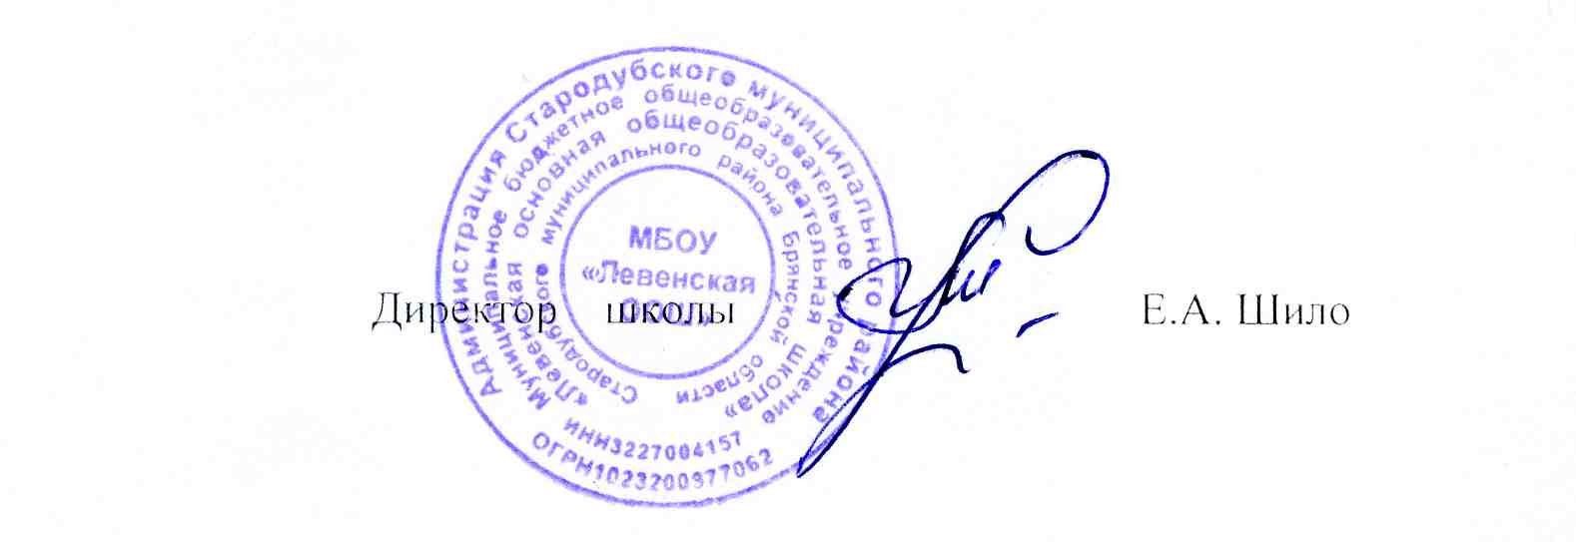
Способность человека определять и понимать роль функциональной грамотности в мире, котором он живет, высказывать хорошо обоснованные суждения и использовать знания и умения так, чтобы удовлетворять в настоящем и будущем потребности, присущие созидательному, заинтересованному и мыслящему человеку.

